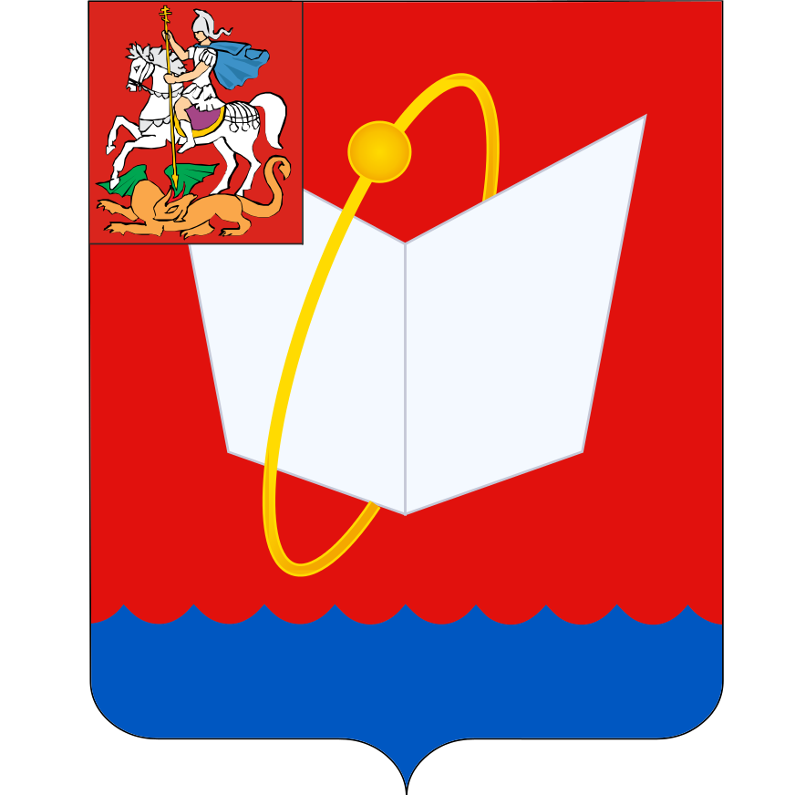
СОВЕТ ДЕПУТАТОВ
ГОРОДСКОГО ОКРУГА ФРЯЗИНО
Мира проспект, д. 15а, г. Фрязино, Московская обл., 141190
тел. 8 (496) 566-91-95, e-mail: frzn_sd@mosreg.ru
ИНН/КПП 5052015871/505001001

ПОВЕСТКА
дня заседания Совета депутатов городского округа Фрязино

15.01.2026 в 17.15, каб. 113
заседание №11

 | 17.15 | Утверждение повестки заседания Совета депутатов городского округа Фрязино  Докладчик – председатель Совета депутатов П.А.Коновалова ___
1 | 17.20 | Проект решения Совета депутатов городского округа Фрязино  «О внесении изменений и дополнений в Устав городского округа Фрязино Московской области»  Докладчик – председатель Совета депутатов Коновалова П.А..
2 | 17.25 | Проект решения Совета депутатов городского округа Фрязино  «О внесении изменений в Положение о муниципальном земельном контроле на территории городского округа Фрязино Московской области, утвержденное решением Совета депутатов городского округа Фрязино от 29.05.2025 № 570/98»  Докладчик – председатель Совета депутатов Коновалова П.А.
3 | 17.30 | Проект решения Совета депутатов городского округа Фрязино  “О передаче движимого имущества (спецодежда для народных дружинников) из собственности Московской области в муниципальную собственность городского округа Фрязино Московской области”  Докладчик – председатель Совета депутатов П.А.Коновалова
4 | 17.35 | Проект решения Совета депутатов городского округа Фрязино  «Об утверждении Перспективного плана работы Совета депутатов  городского округа Фрязино на I полугодие 2026 года»  Докладчик – председатель Совета депутатов Коновалова П.А..

Председатель Совета депутатов П.А.Коновалова

